**TUẦN 10 (ÔN TẬP)**

**Bài tập 1:**

**Câu 1**. Tạo cơ sở dữ liệu với tên là QLSP bao gồm các table sau:

LOAISANPHAM (**MaLoai**, TenLoai)

SANPHAM (**MaSP**, TenSP, DonGia, HanSuDung, HinhAnh, ***#MaLoai***)

***Yêu cầu:***

* Tạo cơ sở dữ liệu QLSP với đầy đủ các thông tin như trên, các trường khóa chính thiết lập tự động nhập.
* Nhập dữ liệu cho các bảng (mỗi bảng ít nhất 3 mẩu tin).

**Câu 2.** Xây dựng ứng dụng web với các trang:

**a.** Trang ***SanPham.php*** với giao diện như sau:

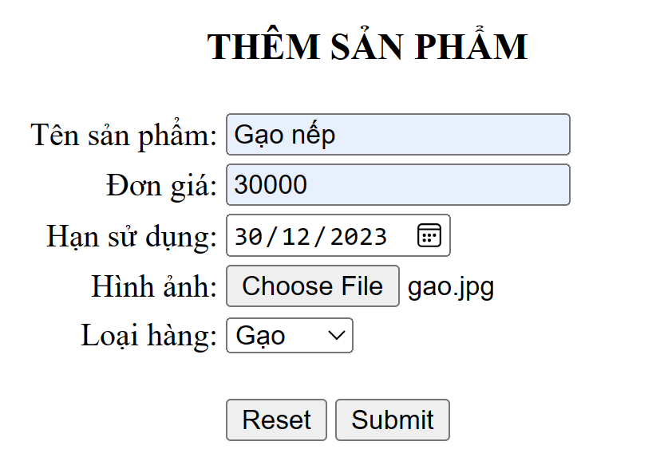

***Yêu cầu:***

* Tất cả thông tin bắt buộc nhập.
* ***Đơn giá***: chỉ nhận giá trị số không âm.
* ***Hạn sử dụng***: không nhỏ hơn ngày hiện tại.
* ***Loại hàng***: lấy dữ liệu từ bảng LOAIHANG, giá trị lưu là MaLoai và hiển thị là TenLoai.
* Khi **Submit** sẽ gửi dữ liệu đến trang *ThongTin.php* xử lý **lưu** thông tin vào cơ sở dữ liệu và gọi hiển thị trang *ThongTin.php.*
* Nút **Reset** có chức năng khôi phục trang web về trạng thái ban đầu.

**b.** Trang ***ThongTin.php*** có giao diệnnhư sau:

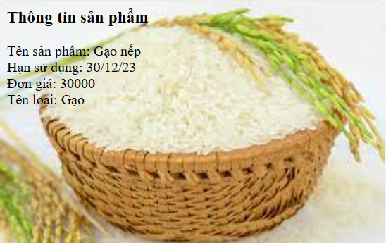

***Yêu cầu:***

* Lưu thông tin được gửi từ trang SanPham.php vào cơ sở dữ liệu.
* Hiển thị toàn bộ thông tin nhận được từ SanPham.php lên trang web. Riêng *Hạn sử dụng* được hiển thị theo dạng ngày/ tháng/ năm; ảnh sản phẩm trở thành hình nền được fit đầy trang.

**Bài tập 2:**

**Câu 1**. Tạo cơ sở dữ liệu với tên là QLSV bao gồm các table sau:

User (**UserID**, Pass)

STUDENT (**StudentID**, FirstName, LastName, MobilePhone, ***#*UserID**)

***Yêu cầu:***

* Tạo cơ sở dữ liệu QLSV với đầy đủ các thông tin như trên, các trường khóa chính thiết lập tự động nhập.
* Nhập dữ liệu cho các bảng (mỗi bảng ít nhất 3 mẩu tin).

**Câu 2.** Xây dựng ứng dụng web với các trang:

**a.** Trang **Index*.php*** với giao diện như sau:

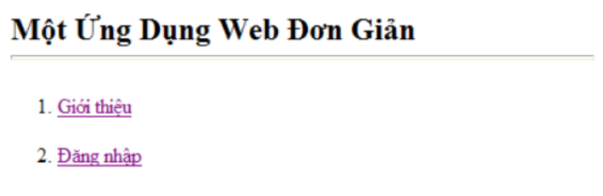

***Yêu cầu:***

- Khi click vào liên kết “Giới thiệu”, chuyển điều khiển sang trang GioiThieu.php.

- Khi click vào liên kết “Đăng nhập”, chuyển điều khiển sang trang DangNhap.php

b. Trang **GioiThieu.php:**

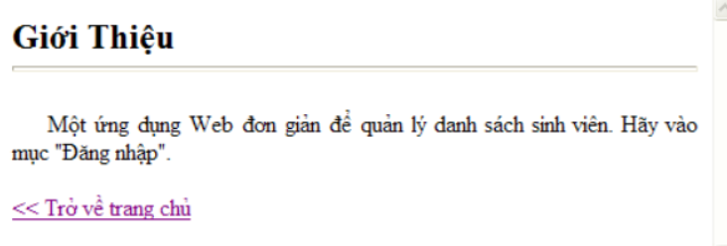

***Yêu cầu:*** Khi click vào “Trở về trang chủ” sẽ trở về trang Index.

c. Trang **DangNhap.php:**

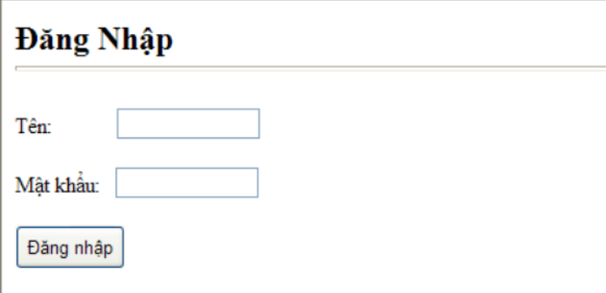

***Yêu cầu:***

- Tên và mật khẩu không được để trống.

- Kiểm tra đúng thông tin tài khoản khi đăng nhập.

- Nếu đăng nhập thành công sẽ chuyển sang trang ThongTinSV.php

1. Trang **ThongTinSV.php** hiển thị đầy đủ thông tin tài khoản sinh viên vừa đăng nhập.

**Bài tập 3:**

**Câu 1. Tạo cơ sở dữ liệu và bảng**:

* 1. Tạo CSDL có tên library_db.
  2. Tạo bảng books với các trường sau:
     1. id (INT, AUTO_INCREMENT, PRIMARY KEY)
     2. title (VARCHAR(255)) – Tiêu đề sách
     3. author (VARCHAR(255)) – Tác giả sách
     4. publish_date (DATE) – Ngày xuất bản
     5. genre (VARCHAR(100)) – Thể loại sách
     6. description (TEXT) – Mô tả sách

### ****Phần 2: Xây dựng ứng dụng QLThuVien gồm các trang sau:****

**a. Trang hiển thị danh sách sách (Read.php)**

- Xây dựng trang web hiển thị tất cả các sách trong thư viện. Dữ liệu phải được lấy từ bảng books trong cơ sở dữ liệu.

- Dữ liệu sẽ hiển thị dưới dạng bảng gồm các cột: ID, Title, Author, Publish Date, Genre, Actions (Edit, Delete).

- Khi click vào action “Edit” sẽ chuyển sang trang **Update.php**

- Khi click vào action “Delete” sẽ chuyển sang trang **Delete.php**

**b. Trang thêm sách mới (Create.php)**

- Xây dựng một form cho phép người dùng nhập thông tin sách mới (tiêu đề, tác giả, ngày xuất bản, thể loại, mô tả).

- Sau khi điền đầy đủ thông tin và gửi form, thông tin sách sẽ được lưu vào cơ sở dữ liệu.

**c. Trang chỉnh sửa thông tin sách (Update.php)**

- Xây dựng một form để chỉnh sửa thông tin của sách. Khi nhấn vào liên kết "Edit" ở cột Actions, người dùng sẽ được chuyển đến trang chỉnh sửa sách tương ứng với ID của sách.

- Sau khi chỉnh sửa, dữ liệu sẽ được cập nhật trong cơ sở dữ liệu.

**d. Trang xóa sách (Delete.php)**

- Cung cấp chức năng xóa sách. Khi nhấn vào liên kết "Delete" ở cột Actions, sách sẽ bị xóa khỏi cơ sở dữ liệu và danh sách sách sẽ được cập nhật lại.

**e. Tìm kiếm sách (Search)**

- Xây dựng chức năng tìm kiếm sách theo tiêu đề hoặc tác giả. Người dùng có thể nhập từ khóa vào một ô tìm kiếm và ứng dụng sẽ lọc các sách có chứa từ khóa trong tiêu đề hoặc tên tác giả.